Preguntas frecuentes
Práctica 4

Si calculo la potencia en una resistencia utilizando expresiones distintas, ¿el resultado siempre es el mismo?
Sí.

Para calcular la potencia en una fuente, ¿puedo utilizar las mismas expresiones que para calcular la potencia en la resistencia?
Tienes que utilizar la expresión general de la potencia ya que no puedes aplicar la ley de Ohm sobre el componente “fuente de tensión”.

¿Qué diferencia a la potencia cedida de la absorbida?
El signo.

No consigo medir bien la corriente por un componente.
Para medir corriente, en primer lugar, deberás configurar el multímetro en modo corriente continua (pinza negra al terminal COM, pinza roja al terminal mA), y ubicar la ruleta central en el símbolo de miliamperios en corriente continua (con una línea horizontal recta en la parte superior).
Multímetro configurado para medir corriente
A continuación, insertarás el multímetro en serie con el componente cuya corriente quieres medir. En serie significa que has de “romper” el circuito e insertar el multímetro como un componente más del mismo. Si quitas el multímetro, dejará de pasar corriente por la rama (si lo quitas y sigue pasando, es que no has conectado el multímetro en serie, y por tanto estás midiendo mal la corriente).
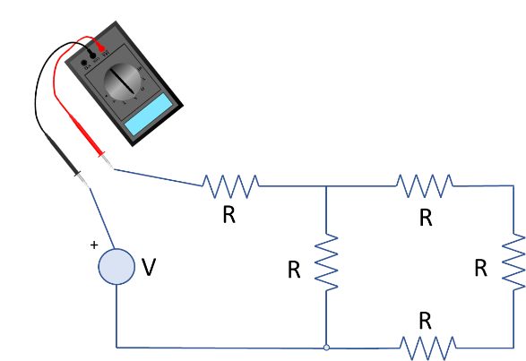
Multímetro en serie con la fuente de tensión y con una resistencia
Si colocas mal el multímetro existe el riesgo de fundir el fusible interno del multímetro (ver Preguntas frecuentes de la Práctica 1 para más detalles).

¿El multímetro mide potencia?
El presentado aquí no. Para medir la potencia se pide que obtengas la tensión y/o la corriente y, a partir de esas magnitudes, la calcules.

¿Es obligatorio utilizar la figura 4 para realizar la representación de los valores de potencia en cada componente haciendo una gráfica de barras?
No, es una figura que se da como plantilla pero que puede utilizarse o no en función de lo que se estime más conveniente. Lo que sí que tiene que aparecer en el material escrito, es una representación en forma de gráfico (de barras, por ejemplo) del valor de la potencia absorbida por cada componente.

¿Cómo hago los vídeos explicativos?
En los vídeos tienen que verse los circuitos montados. Has de mostrar como mides las magnitudes necesarias (tensión y/o corriente) para poder calcular la potencia posteriormente.

Esta obra está bajo una Licencia Creative Commons Atribución 4.0 Internacional.

